|  |  |  |  |
| --- | --- | --- | --- |
| **Adı:** |  | **…………………. Ortaokulu** |  |
| **Soyadı:** |  | **………………. Eğitim Öğretim Yılı** | Tarih: ……/……/ 202.. |
| **Sınıfı:** |  | **PEYGAMBERİMİZİN HAYATI** | Aldığı Not |
| **No:** |  | **6. Sınıf 1.Dönem 1. Yazılı / Sınav Soruları** |  |

1.Peygamberimizin doğum tarihi hicri takvime göre hangi aydadır ?

A)12 Rebiülevvel B)27 Ramazan

C)27 Receb D)15 Şaban

2.Peygamberimiz aşağıdaki kabilelerden hangisine mensuptu?

A)Hazrec B)Evs C)Kureyş D)Hevazin

3. Peygamberimize dedesi Abdulmuttalip niçin “Muhammed” ismini koymuştur ?

A)Peygamber olması için B)Güvenilir olması için

C)Gökte ve yerde övülmesi için D)Başarılı olması için

4. Aşağıdakilerden hangisi peygamberimizin sütanneye verilme sebeplerinden biri değildir ?

A)Peygamberimizin yetim olarak dünyaya gelmesi

B)Mekke’nin havasının çok sıcak olması

C)Mekke’de var olan salgın hastalık tehlikesi

D)Köylerde Arapça’nın daha düzgün konuşulması

5. Peygamberimizin süt kardeşlerinin hepsi hangi şıkta doğru olarak verilmiştir ?

A)Kasım-Abdullah-İbrahim B)Zeynep-Rukiye-Şeyma

C)Hamza-Abdullah-Üneyse D)Şeyma-Abdullah-Enise

6. İslamiyetten önce Araplar arasında haram aylarda savaş yapmak yasaktı. Ama bazen kabileler yine de bu yasağı çiğneyip savaşırlardı. Peygamberimizin “Ben amcalarıma düşmanlarının attıkları okları veriyordum” diyerek katıldığı bu savaşlara ne ad verilir ?

A)Yüzyıl savaşları B)Arap savaşları

C)Ficar Savaşları D)Bedir Savaşları

7.Aşağıdakilerden hangisi peygamberlerin sahip olduğu ortak özelliklerden biri değildir ?

A)Sıdk(doğruluk) B)Emanet(güvenilirlik)

C)Fetanet(akıllı ve zeki olmak) D)Zengin olmak

8.Peygamberimiz daha peygamber olmadan önce bile insanlar tarafından çok güvenilir birisi olarak tanınıyordu. Mekkeliler ona güvenilir olduğu için hangi lakabı vermişlerdi ?

A)Muhammedül Emin B)Sıddık

C)Zinnureyn D)Seyfullah

9.Aşağıdakilerden hangisi güvenilir bir insanın özelliklerinden değildir ?

A)Sözünde durur. B)Emaneti korur.

C)Ara sıra küçük yalanlar söyler D)Hile yapmaz.

10. Hılfu’l Füdul ile ilgili verilen bilgilerden hangisi yanlıştır ?

ADiğer adı Erdemliler Anlaşmasıdır.

B)Haksızlığa uğrayanların hakkını almak için kuruldu.

C)Peygamberimiz ve amcası Zübeyr buraya üye oldu.

D)Ebu Cehil en önemli üyelerinden birisiydi.

11. Peygamberimizin Kabe hakemliği ile ilgili verilen bilgilerden hangisi **doğrudur ?**

A)Medine döneminde gerçekleşmiş bir olaydır.

B)Peygamberimizin vefatından hemen önce gerçekleşmiştir.

C)Yerine konulması gereken taş Hacer’ul Esved’tir.

D)Yahudilerle Araplar arasındaki bir anlaşmazlıktır

12. Aşağıdakilerden hangisi Peygamberimizin Hz.Hatice ile eviliğinden olan çocuklarından biri değildir ?

A)Kasım B)İbrahim C)Rukiye D)Fatıma

13. İlk vahiyle ilgili verilen bilgilerden hangisi yanlıştır?

A)Ramazan ayında gelmiştir.

B)Sevr mağarasında ilk ayetler indirilmiştir.

C)Vahiy meleği Cebrail(as)dir.

D)İlk ayetler Alak suresinde yer alır.

14. İlk vahiy geldikten sonra aradan haftalar geçmişti. Peygamberimiz tekrar Cebrail(as)ile karşılaşacağını umuyordu. Aradan uzun bir zaman geçmesine rağmen bu isteği gerçekleşmedi. Bir gün Hira mağarasından dönerken Cebrail(as) kendisine göründü ve Müddessir suresinin ilk ayetlerini indirdi.

İlk vahiyle ikinci vahiy arasında geçen, vahyin bir süreliğine kesildiği bu döneme ne ad verilir ?

A)Fetretü’l Vahiy B)Akabe biatı

C)Hılfu’l Fudul D)Veda Hutbesi

15.

Hz.Hatice- Hz.Ebu Bekir- Hz.Ali – Hz.Zeyd b. Harise

Yukarıda isimleri verilen sahabelerin ortak özelliği aşağıdakilerden hangisidir ?

A)Medine’ye birlikte hicret ettiler

B)İlk Müslümanlar oldular

C)Uhud savaşında şehit oldular

D)Peygamberimizden sonra halife oldular.

16. Senetü’l Hüzün(Hüzün Yılı) olarak adlandırılan 620 senesinde peygamberimizin hangi yakınları vefat etti ?

A)Hz.Hamza – Hz.Ebubekir B)Ebu Talib – Hz.Ebubekir

C)Ebu Talib – Hz.Hatice D)Abdulmüttalib –Hz.Hatice

17. - Gece yürüyüşü.Peygamberimizin Mescid-i Haram’dan Kudüs’teki Mescid-i Aksa’ya götürülmesi

- Peygamberimizin Mescid-i Aksa’dan alınıp göğe yükseltilmesi

Yukarıdaki açıklamalar sırasıyla hangi kavramlara aittir ?

A)Vahiy – Mirac B)Mirac- Cebrail

C)İsra – Mikail D)İsra – Mirac

18. İslam tarihindeki ilk mescid

Medine’de peygamberimizin yaptırdığı

Peygamber Mescidi

Yukarıda verilen mescidlerin isimleri hangi şıkta verilmiştir ?

A)Kuba Mescidi – Mescid-i Nebi

B)Mescid-i Aksa – Mescid-i Haram

C) Mescid-i Nebi – Mescid-i Kıbleteyn

D) Cuma Mescid-i – Kuba Mescidi

19. Mekke’den Medine’ye göç eden Müslümanlara ……………………… onlara yardım eden Medine’li Müslümanlara ise………………………. denir.

Boşluklara hangi kelimeler getirilmelidir ?

A)Suffe-Ashab B)Muhacir – Ensar

C)Müşrik-Müslüman D)Sahabe-Ensar

20.İslam tarihinde ilk ezanı okuyan sahabe aşağıdakilerden hangisidir ?

A)Abdullah b.Mesud B)Sad b Ebi Vakkas

C)Bilali Habeşi D) Abdullah b.Zeyd

21. Mekkeli müşriklerle Müslümanlar arasında yapılan ilk savaş hangisidir ?

A)Uhud B)Bedir C)Hendek D)Huneyn

22. - 625 yılında yapıldı

- Peygamberimiz Ayneyn tepesine 50 tane okçu yerleştirdi.

- Hz.Hamza şehit oldu.

- Peygamberimizin mübarek dişi kırıldı.

Yukarıda özellikleri verilen savaş hangisidir ?

A)Bedir B)Hendek C)Uhud D)Hayber

23. Peygamberimizin sözlerine ne ad verilir ?

A)Ayet B)Atasözü C)Hadis D)Deyim

24. Peygamberimizin ismi anıldığında söylememiz gereken ifadeyi yazınız.

Allahümme……………………………………………………

25.Kitabımızdaki “Bir Hadis Öğreniyorum” başlığı altındaki hadisi yazınız.

“Sizden biriniz bir kötülük gördüğünde………….

Başarılar Dilerim 😊

Din Kültürü ve Ahlak Bilgisi Öğretmeni

……………………………………………..

**TÜM SINAVLAR İÇİN TIKLAYINIZ**

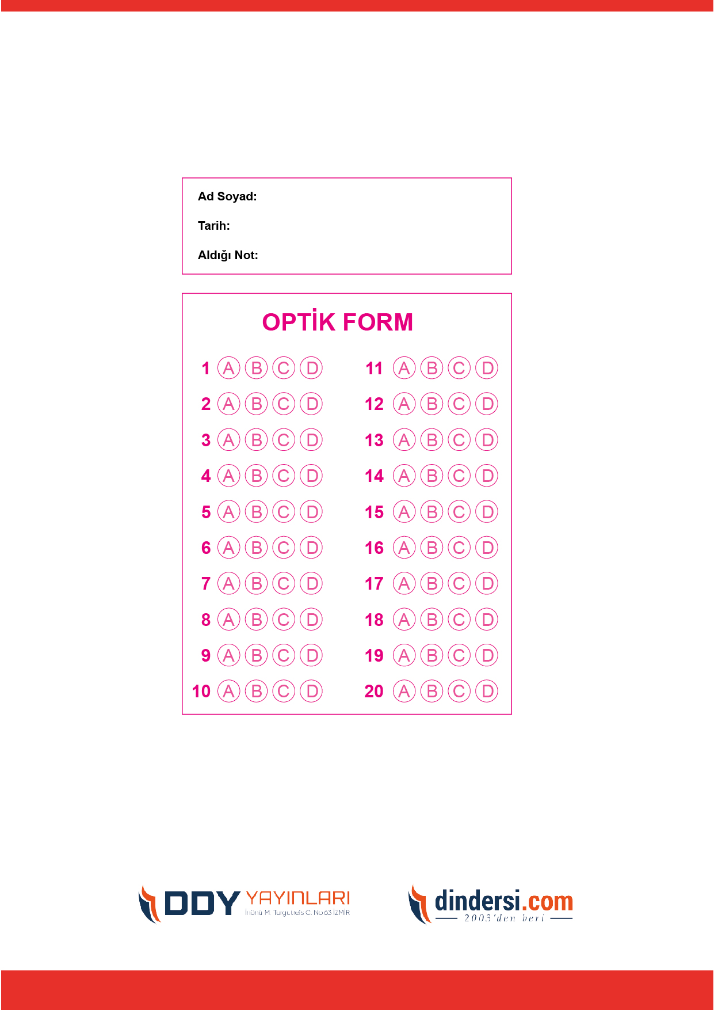



**6. SINIF SINAV VE CEVAP ANAHTARI İÇİN TIKLAYINIZ**

.

